隔热检查计算书
居住建筑

工程名称 | 新建项目
工程地点 | 四川-成都
设计编号
建设单位
设计单位
设 计 人
校 对 人
审 核 人
计算日期 | 2022年3月10日


采用软件 | 斯维尔节能设计BECS2020
软件版本 | 20210101
研发单位 | 北京绿建软件股份有限公司
正版授权码 | T17380689825

目 录

1 建筑概况 3
2 评价依据 3
3 评价目标与方法 3
3.1 评价目标 3
3.2 评价方法 3
4 边界条件参数设置 5
4.1 基本设置 5
4.2 室外空气温度 5
4.3 室外太阳辐射照度 6
4.4 室内空气温度 7
5 工程材料 7
6 工程构造 8
6.1 屋顶构造 8
6.1.1 屋顶构造一 8
6.2 外墙构造 9
6.2.1 外墙构造一 9
6.3 热桥柱构造 12
6.3.1 混凝土梁柱 12
7 验算结论 15
7.1 自然通风房间 15

建筑概况
工程名称 | 新建项目
工程地点 | 四川-成都
地理位置 | 北纬：30.66° | 东经：104.01°
气候子区 | 夏热冬冷
大气透明度等级 | 6
建筑面积 | 地上4573㎡ 地下0㎡
建筑层数 | 地上6 地下0
建筑高度 | 22.2m
结构类型 | 轻钢结构

评价依据
1. 四川省居住建筑节能设计标准 DB51/5027-2019
2. 《民用建筑热工设计规范》GB50176
3. 《绿色建筑评价标准》 GB/T 50378
4. 《绿色建筑评价技术细则（试行）》
5. 施工图、设计说明、节能计算书

评价目标与方法

评价目标
- 依据《民用建筑热工设计规范》和《绿色建筑评价标准》的要求和规定，屋顶和外墙的隔热性能应满足要求。
- 通过房间围护结构的内表面温度计算，判断是否不大于《民用建筑热工设计规范》给出的内表面最高温度。

评价方法
- 在给定两侧空气温度及变化规律的情况下，外墙内表面最高温度应符合表3.2.1的要求：
表3.2.1 外墙内表面最高温度的限值
房间类型 | 自然通风房间 | 空调房间
房间类型 | 自然通风房间 | 重质围护结构  （D≥2.5） | 轻质围护结构  （D＜2.5）
内表面最高温度 | ≤ t_{e.max} | ≤t_{i}+2 | ≤t_{i}+3

- 在给定两侧空气温度及变化规律的情况下，屋面内表面最高温度应符合表3.2.2的要求：
表3.2.2 屋顶内表面最高温度的限值
房间类型 | 自然通风房间 | 空调房间
房间类型 | 自然通风房间 | 重质围护结构  （D≥2.5） | 轻质围护结构  （D＜2.5）
内表面最高温度 | ≤ t_{e.max} | ≤t_{i}+2.5 | ≤t_{i}+3.5

表中：—围护结构内表面最高温度（），应按《民用建筑热工设计规范》 GB50176-2016附录C.3 的规定计算；
$t_{i}$—室内空气温度，（）。
t_{e.max}—累年日平均温度最高日的最高温度（）,应按《民用建筑热工设计规范》
GB50176-2016配套软件气象数据取用。

- 外围护结构内表面最高温度按照规范《民用建筑热工设计规范》(GB50176-2016)附录C.3 的规定计算：
- 按式3.2.3-1建立常物性、无内热源的一维非稳态导热的内部微分方程，微分方程的求解可采用有限差分法：
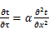 （3.2.3-1）
式中： —温度对于时间的导数，/s。
—材料的导温系数，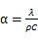，m²/s。
- 按式3.2.3-2建立第三类边界条件隐式差分格式边界节点方程（边界节点1，节点n 可参照）：
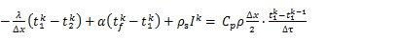（3.2.3-2）
式中：$C_{p}$—材料的比热， J /(kg·K)；
$ρ$—材料的密度，kg/m³；
—材料的导温系数，，m²/s；
$Δx$—差分步长，m；
—材料的导热系数，［W/(m·K)］；
$t_{f}^{k}$—对流换热温度，。
- 按式3.2.3-3列出各内部节点和边界点的节点方程，并求解节点方程组得到外墙、屋顶内表面温度值。
,i=1,2,……n （3.2.3-3）
式中：$t_{i}$—差分节点温度值，。

边界条件参数设置

基本设置
公式及变量 | 变量名 |  | 数值 | 说明
（一）内表面边界条件（第三类边界条件）
 |  | 夏季室内温度， |  | 按《民用建筑热工设计规范》GB50176-2016第3.3.2条的规定取值。
 |  | 室内侧对流换热系数，W/(m²·K) | 8.7 | 按《民用建筑热工设计规范》 GB50176-2016附录B.4.1，表B.4.1-1取值。
（二）外表面边界条件（第三类边界条件）
 |  | 室外侧对流换热系数，(m²·K) | 19.0 | 按《民用建筑热工设计规范》 GB50176-2016附录B.4.1，表B.4.1-2取值。
 |  | 室外空气逐时温度， |  | 按《民用建筑热工设计规范》 GB50176-2016配套软件气象数据取用。
 |  | 表面法向太阳总辐射强度，包括直射和散射，W/m² |  | 按《民用建筑热工设计规范》 GB50176-2016配套软件气象参数取值。
 |  | 外表面太阳辐射吸收系数 |  | 根据工程构造取值。

室外空气温度
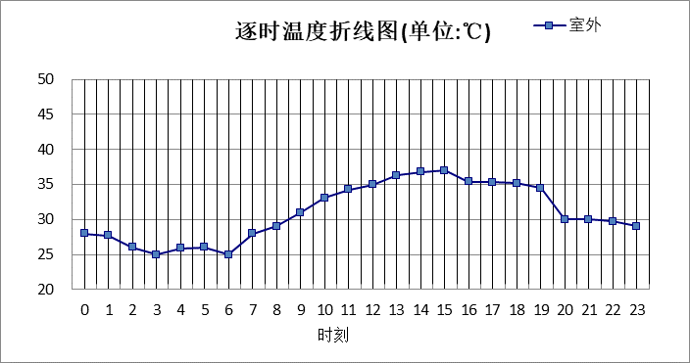

0:00 | 1:00 | 2:00 | 3:00 | 4:00 | 5:00 | 6:00 | 7:00 | 8:00 | 9:00 | 10:00 | 11:00
28.00 | 27.70 | 26.00 | 25.00 | 25.90 | 26.00 | 25.00 | 28.00 | 29.00 | 31.00 | 33.10 | 34.30
12:00 | 13:00 | 14:00 | 15:00 | 16:00 | 17:00 | 18:00 | 19:00 | 20:00 | 21:00 | 22:00 | 23:00
35.00 | 36.30 | 36.80 | 37.00 | 35.40 | 35.30 | 35.20 | 34.50 | 30.00 | 30.00 | 29.70 | 29.00

室外太阳辐射照度
变量 | 变量名 | 公式来源
 | 表面法向太阳总辐射强度，包括直射和散射，W/ m² | 按《民用建筑热工设计规范GB  50176-2016》配套软件气象数据取用。

时刻\朝向 | 东 | 南 | 西 | 北 | 水平
0:00 | 0.00 | 0.00 | 0.00 | 0.00 | 0.00
1:00 | 0.00 | 0.00 | 0.00 | 0.00 | 0.00
2:00 | 0.00 | 0.00 | 0.00 | 0.00 | 0.00
3:00 | 0.00 | 0.00 | 0.00 | 0.00 | 0.00
4:00 | 0.00 | 0.00 | 0.00 | 0.00 | 0.00
5:00 | 32.95 | 19.61 | 19.85 | 11.12 | 35.30
6:00 | 128.00 | 69.69 | 68.41 | 41.18 | 135.90
7:00 | 313.44 | 165.49 | 151.55 | 104.95 | 351.20
8:00 | 404.70 | 228.60 | 187.70 | 152.43 | 520.30
9:00 | 523.30 | 358.83 | 260.92 | 215.17 | 849.40
10:00 | 399.99 | 395.84 | 274.27 | 225.73 | 875.60
11:00 | 286.86 | 420.46 | 286.86 | 236.08 | 915.60
12:00 | 254.05 | 362.89 | 362.88 | 208.42 | 785.70
13:00 | 229.49 | 309.43 | 421.16 | 187.64 | 685.30
14:00 | 194.58 | 236.97 | 415.39 | 157.91 | 535.40
15:00 | 164.05 | 178.82 | 342.12 | 113.37 | 381.90
16:00 | 75.22 | 76.77 | 140.11 | 45.41 | 149.20
17:00 | 22.16 | 22.09 | 36.19 | 12.61 | 39.30
18:00 | 0.00 | 0.00 | 0.00 | 0.00 | 0.00
19:00 | 0.00 | 0.00 | 0.00 | 0.00 | 0.00
20:00 | 0.00 | 0.00 | 0.00 | 0.00 | 0.00
21:00 | 0.00 | 0.00 | 0.00 | 0.00 | 0.00
22:00 | 0.00 | 0.00 | 0.00 | 0.00 | 0.00
23:00 | 0.00 | 0.00 | 0.00 | 0.00 | 0.00

室内空气温度
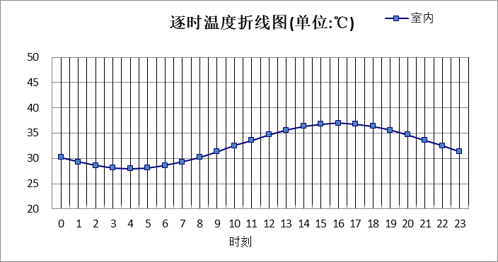
0:00 | 1:00 | 2:00 | 3:00 | 4:00 | 5:00 | 6:00 | 7:00 | 8:00 | 9:00 | 10:00 | 11:00
30.22 | 29.28 | 28.57 | 28.12 | 27.97 | 28.12 | 28.57 | 29.28 | 30.22 | 31.30 | 32.47 | 33.63
12:00 | 13:00 | 14:00 | 15:00 | 16:00 | 17:00 | 18:00 | 19:00 | 20:00 | 21:00 | 22:00 | 23:00
34.72 | 35.65 | 36.36 | 36.81 | 36.97 | 36.81 | 36.36 | 35.65 | 34.72 | 33.63 | 32.47 | 31.30

工程材料
材料名称 | 导热系数λ | 蓄热系数S | 密度ρ | 比热容Cp | 蒸汽渗透系数u | 备注
材料名称 | W/(m.K) | W/(㎡.K) | kg/m³ | J/(kg.K) | g/(m.h.kPa) | 备注
水泥砂浆 | 0.930 | 11.370 | 1800.0 | 1050.0 | 0.0210 | 来源：《民用建筑热工设计规范》GB50176-2016
石灰砂浆 | 0.810 | 10.070 | 1600.0 | 1050.0 | 0.0443 | 来源：《民用建筑热工设计规范》GB50176-2016
钢筋混凝土 | 1.740 | 17.200 | 2500.0 | 920.0 | 0.0158 | 来源：《民用建筑热工设计规范》GB50176-2016
挤塑聚苯乙烯泡沫塑料（带表皮） | 0.030 | 0.340 | 35.0 | 1380.0 | 0.0000 | 来源：《民用建筑热工设计规范》GB50176-2016，蒸汽渗透系数没有给出
加气混凝土、泡沫混凝土(ρ=700) | 0.180 | 3.100 | 700.0 | 1050.0 | 0.0998 | 来源：《民用建筑热工设计规范》GB50176-2016
混凝土多孔砖(190六孔砖） | 0.750 | 7.490 | 1450.0 | 709.4 | 0.0000
聚苯颗粒保温砂浆 | 0.060 | 0.950 | 230.0 | 900.0 | 0.0000
防水层(沥青油毡、油毡纸) | 0.170 | 3.302 | 600.0 | 1470.0 | 0.0000
挤塑聚苯板(ρ=25-32) | 0.030 | 0.320 | 28.5 | 1647.0 | 0.0000

工程构造

屋顶构造

屋顶构造一
材料名称  由外到内 | 厚度 | 差分  步长 | 导热  系数 | 蓄热  系数 | 修正  系数 | 热阻 | 热惰性  指标
材料名称  由外到内 | (mm) | (mm) | W/(m.K) | W/(㎡.K) | α | (㎡K)/W | D=R*S
加气混凝土、泡沫混凝土(ρ=700) | 30 | 6.0 | 0.180 | 3.100 | 1.00 | 0.167 | 0.517
防水层(沥青油毡、油毡纸) | 20 | 5.0 | 0.170 | 3.302 | 1.00 | 0.118 | 0.388
挤塑聚苯板(ρ=25-32) | 40 | 10.0 | 0.030 | 0.320 | 1.20 | 1.111 | 0.427
水泥砂浆 | 20 | 10.0 | 0.930 | 11.370 | 1.00 | 0.022 | 0.245
钢筋混凝土 | 120 | 12.0 | 1.740 | 17.200 | 1.00 | 0.069 | 1.186
各层之和∑ | 230 | － | － | － | － | 1.486 | 2.763
差分时间步长(分钟) | 5.0
外表面太阳辐射吸收系数 | 0.75
传热系数K=1/(0.16+∑R) | 0.61
重质/轻质 | 重质围护结构

自然通风房间：逐时温度
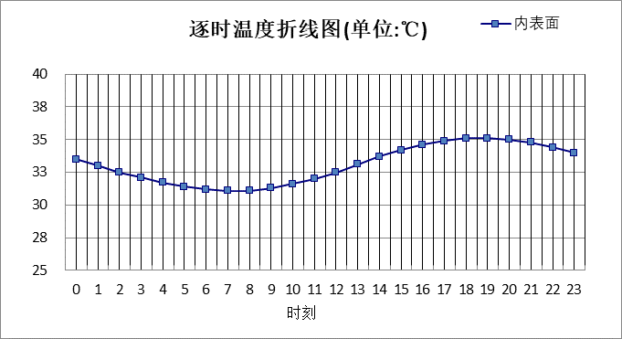

0:00 | 1:00 | 2:00 | 3:00 | 4:00 | 5:00 | 6:00 | 7:00 | 8:00 | 9:00 | 10:00 | 11:00
33.53 | 33.03 | 32.53 | 32.08 | 31.68 | 31.37 | 31.17 | 31.08 | 31.11 | 31.28 | 31.59 | 32.02
12:00 | 13:00 | 14:00 | 15:00 | 16:00 | 17:00 | 18:00 | 19:00 | 20:00 | 21:00 | 22:00 | 23:00
32.54 | 33.10 | 33.66 | 34.17 | 34.60 | 34.92 | 35.09 | 35.12 | 35.01 | 34.77 | 34.43 | 34.00

外墙构造

外墙构造一
材料名称  由外到内 | 厚度 | 差分  步长 | 导热  系数 | 蓄热  系数 | 修正  系数 | 热阻 | 热惰性  指标
材料名称  由外到内 | (mm) | (mm) | W/(m.K) | W/(㎡.K) | α | (㎡K)/W | D=R*S
加气混凝土、泡沫混凝土(ρ=700) | 20 | 6.7 | 0.180 | 3.100 | 1.00 | 0.111 | 0.344
挤塑聚苯乙烯泡沫塑料（带表皮） | 20 | 10.0 | 0.030 | 0.340 | 1.20 | 0.556 | 0.227
水泥砂浆 | 20 | 10.0 | 0.930 | 11.370 | 1.00 | 0.022 | 0.245
钢筋混凝土 | 200 | 12.5 | 1.740 | 17.200 | 1.00 | 0.115 | 1.977
石灰砂浆 | 20 | 10.0 | 0.810 | 10.070 | 1.00 | 0.025 | 0.249
各层之和∑ | 280 | － | － | － | － | 0.828 | 3.041
差分时间步长(分钟) | 5.0
外表面太阳辐射吸收系数 | 0.75
传热系数K=1/(0.16+∑R) | 1.02
重质/轻质 | 重质围护结构

自然通风房间：东向逐时温度
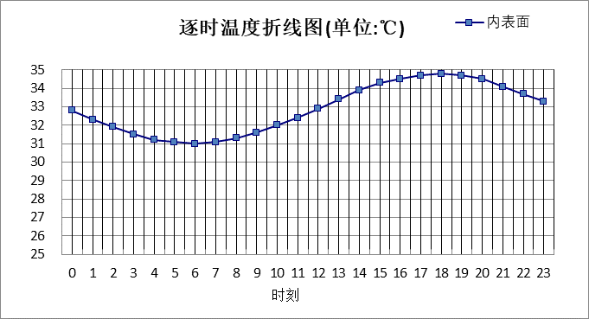

0:00 | 1:00 | 2:00 | 3:00 | 4:00 | 5:00 | 6:00 | 7:00 | 8:00 | 9:00 | 10:00 | 11:00
32.79 | 32.32 | 31.88 | 31.52 | 31.24 | 31.07 | 31.01 | 31.07 | 31.26 | 31.55 | 31.95 | 32.42
12:00 | 13:00 | 14:00 | 15:00 | 16:00 | 17:00 | 18:00 | 19:00 | 20:00 | 21:00 | 22:00 | 23:00
32.93 | 33.43 | 33.88 | 34.26 | 34.55 | 34.71 | 34.75 | 34.66 | 34.45 | 34.13 | 33.73 | 33.27

自然通风房间：西向逐时温度
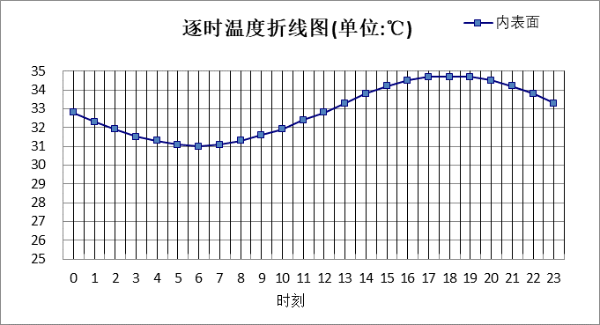

0:00 | 1:00 | 2:00 | 3:00 | 4:00 | 5:00 | 6:00 | 7:00 | 8:00 | 9:00 | 10:00 | 11:00
32.82 | 32.35 | 31.91 | 31.54 | 31.27 | 31.09 | 31.03 | 31.10 | 31.27 | 31.55 | 31.93 | 32.37
12:00 | 13:00 | 14:00 | 15:00 | 16:00 | 17:00 | 18:00 | 19:00 | 20:00 | 21:00 | 22:00 | 23:00
32.84 | 33.32 | 33.76 | 34.16 | 34.47 | 34.67 | 34.74 | 34.67 | 34.47 | 34.16 | 33.76 | 33.31

自然通风房间：南向逐时温度
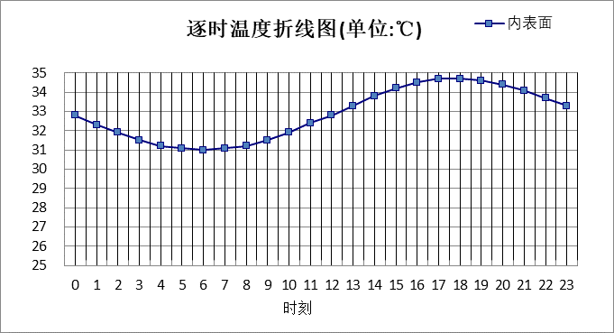

0:00 | 1:00 | 2:00 | 3:00 | 4:00 | 5:00 | 6:00 | 7:00 | 8:00 | 9:00 | 10:00 | 11:00
32.77 | 32.30 | 31.87 | 31.50 | 31.23 | 31.05 | 31.00 | 31.06 | 31.24 | 31.52 | 31.90 | 32.35
12:00 | 13:00 | 14:00 | 15:00 | 16:00 | 17:00 | 18:00 | 19:00 | 20:00 | 21:00 | 22:00 | 23:00
32.84 | 33.34 | 33.80 | 34.19 | 34.49 | 34.67 | 34.72 | 34.64 | 34.43 | 34.11 | 33.71 | 33.26

自然通风房间：北向逐时温度
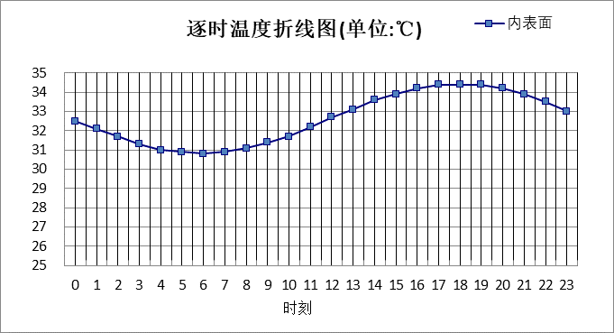

0:00 | 1:00 | 2:00 | 3:00 | 4:00 | 5:00 | 6:00 | 7:00 | 8:00 | 9:00 | 10:00 | 11:00
32.54 | 32.08 | 31.66 | 31.30 | 31.04 | 30.87 | 30.83 | 30.90 | 31.08 | 31.37 | 31.74 | 32.18
12:00 | 13:00 | 14:00 | 15:00 | 16:00 | 17:00 | 18:00 | 19:00 | 20:00 | 21:00 | 22:00 | 23:00
32.66 | 33.13 | 33.57 | 33.95 | 34.23 | 34.40 | 34.45 | 34.36 | 34.16 | 33.85 | 33.46 | 33.02

热桥柱构造

混凝土梁柱
材料名称  由外到内 | 厚度 | 差分  步长 | 导热  系数 | 蓄热  系数 | 修正  系数 | 热阻 | 热惰性  指标
材料名称  由外到内 | (mm) | (mm) | W/(m.K) | W/(㎡.K) | α | (㎡K)/W | D=R*S
钢筋混凝土 | 200 | 12.5 | 1.740 | 17.200 | 1.00 | 0.115 | 1.977
各层之和∑ | 200 | － | － | － | － | 0.115 | 1.977
差分时间步长(分钟) | 5.0
外表面太阳辐射吸收系数 | 0.75
传热系数K=1/(0.16+∑R) | 3.77
重质/轻质 | 轻质围护结构

自然通风房间：东向逐时温度
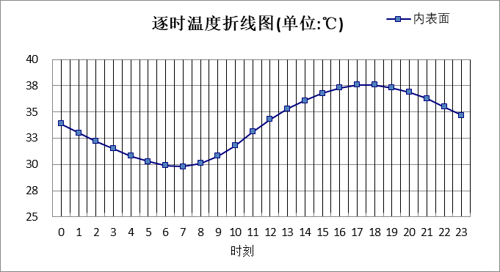

0:00 | 1:00 | 2:00 | 3:00 | 4:00 | 5:00 | 6:00 | 7:00 | 8:00 | 9:00 | 10:00 | 11:00
33.86 | 33.03 | 32.24 | 31.51 | 30.85 | 30.31 | 29.95 | 29.83 | 30.08 | 30.78 | 31.85 | 33.10
12:00 | 13:00 | 14:00 | 15:00 | 16:00 | 17:00 | 18:00 | 19:00 | 20:00 | 21:00 | 22:00 | 23:00
34.27 | 35.28 | 36.12 | 36.81 | 37.34 | 37.61 | 37.60 | 37.34 | 36.91 | 36.30 | 35.54 | 34.70

自然通风房间：西向逐时温度
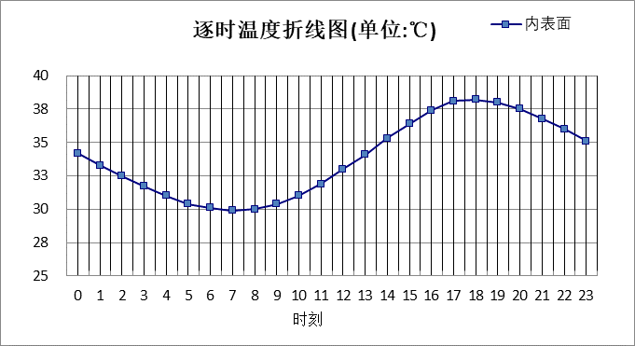

0:00 | 1:00 | 2:00 | 3:00 | 4:00 | 5:00 | 6:00 | 7:00 | 8:00 | 9:00 | 10:00 | 11:00
34.18 | 33.30 | 32.47 | 31.71 | 31.02 | 30.45 | 30.06 | 29.87 | 29.96 | 30.36 | 31.04 | 31.94
12:00 | 13:00 | 14:00 | 15:00 | 16:00 | 17:00 | 18:00 | 19:00 | 20:00 | 21:00 | 22:00 | 23:00
32.99 | 34.11 | 35.29 | 36.45 | 37.45 | 38.07 | 38.20 | 37.96 | 37.48 | 36.81 | 35.97 | 35.08

自然通风房间：南向逐时温度
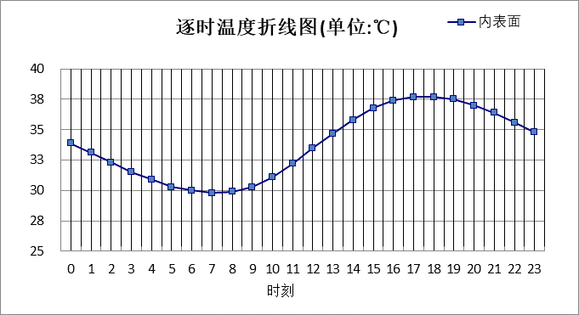

0:00 | 1:00 | 2:00 | 3:00 | 4:00 | 5:00 | 6:00 | 7:00 | 8:00 | 9:00 | 10:00 | 11:00
33.92 | 33.08 | 32.28 | 31.54 | 30.88 | 30.33 | 29.96 | 29.79 | 29.90 | 30.35 | 31.13 | 32.21
12:00 | 13:00 | 14:00 | 15:00 | 16:00 | 17:00 | 18:00 | 19:00 | 20:00 | 21:00 | 22:00 | 23:00
33.46 | 34.72 | 35.84 | 36.75 | 37.40 | 37.73 | 37.73 | 37.46 | 37.01 | 36.39 | 35.62 | 34.77

自然通风房间：北向逐时温度
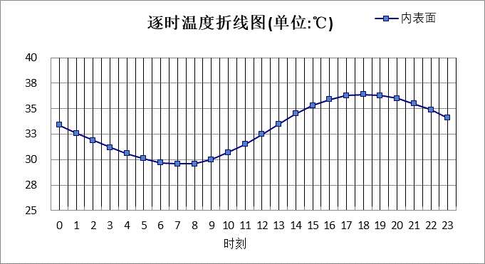

0:00 | 1:00 | 2:00 | 3:00 | 4:00 | 5:00 | 6:00 | 7:00 | 8:00 | 9:00 | 10:00 | 11:00
33.37 | 32.61 | 31.88 | 31.20 | 30.59 | 30.08 | 29.74 | 29.58 | 29.65 | 30.01 | 30.65 | 31.51
12:00 | 13:00 | 14:00 | 15:00 | 16:00 | 17:00 | 18:00 | 19:00 | 20:00 | 21:00 | 22:00 | 23:00
32.51 | 33.51 | 34.46 | 35.28 | 35.92 | 36.30 | 36.41 | 36.29 | 35.99 | 35.52 | 34.86 | 34.13

验算结论

自然通风房间
类型 | 构造 | 时刻 | 最高温度(℃) | 限值(℃) | 结论
屋顶 | 上:屋顶构造一 | 18:40 | 35.12 | 37.00 | 满足
外墙 | 东:外墙构造一 | 18:00 | 34.75 | 37.00 | 满足
外墙 | 西:外墙构造一 | 18:00 | 34.74 | 37.00 | 满足
外墙 | 南:外墙构造一 | 18:00 | 34.72 | 37.00 | 满足
外墙 | 北:外墙构造一 | 18:00 | 34.45 | 37.00 | 满足
热桥柱 | 东:混凝土梁柱 | 17:25 | 36.64 | 37.00 | 满足
热桥柱 | 西:混凝土梁柱 | 17:50 | 36.21 | 37.00 | 满足
热桥柱 | 南:混凝土梁柱 | 17:25 | 37.76 | 37.00 | 满足
热桥柱 | 北:混凝土梁柱 | 18:00 | 36.41 | 37.00 | 满足

